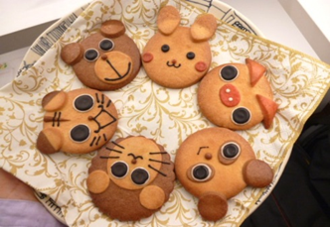
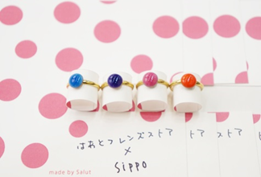
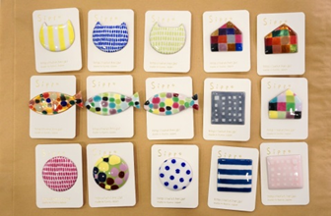
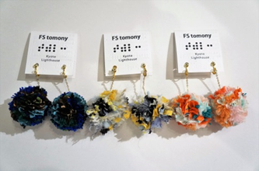

はあと・フレンズ・プレミアムギフトカードに関するアンケート調査
京都市が発行する「はあと・フレンズ・プレミアムギフトカード（以下，「プレミアムギフトカード」と言います。）
につきまして，今後の事業実施の参考とさせていただくため，忌憚のない御意見をお願いいたします。

Q１ 貴社についてお伺いします。
① 貴社名（ ） ※ 任意
② 業種 ※ 当てはまる□にチェックをお願いします。
□製造 □運輸業・郵便業 □卸売・小売 □宿泊業・飲食サービス業 □金融業・保険業 □情報通信業
□生活関連サービス業・娯楽業 □教育・学習支援業 □医療・福祉 □その他（ ）
③ 従業員数（フルタイムのみ）
□50人以下 □51人以上100 人以下 □101人以上300人以下 □301人以上

Q２ 貴社の取組についてお伺いします。
① 周年事業，厚生会事業，お客様へのお土産等のため，商品券等を購入されたことはありますか。
□はい →②へ □いいえ →問３へ □分からない →問３へ
② 商品券等は，何に活用されましたか。（例：社内旅行中のイベント景品，忘年会）
（ ）

Q３ プレミアムギフトカードについてお伺いします。（別紙チラシを御確認頂き，御意見ください。）
① プレミアムギフトカードを何でお知りになりましたか。
□メルマガ □ＨＰ □市役所職員からの案内 □知人からの紹介 □その他（ ）□知らない
② プレミアムギフトカードの仕様についてお伺いします。
a.現在の額面金額（1,000円／枚）について，どのようにお考えですか。
□適当 □高い □安い ※「高い」又は「安い」を選択した方→希望する額面（ 円）
b.プレミアム率（25％【販売価格800円／額面金額1,000円】）について，どのようにお考えですか。
□適当 □更に販売価格を下げた方が良い □更に販売価格を上げた方がいい
c.利用可能施設数（市内福祉施設等約４０か所）について，どのようにお考えですか。
□適当 □多い □少ない
d.最低購入枚数（１企業につき最低２０枚購入）について，どのようにお考えですか。
□適当 □多い □少ない ※「多い」又は「少ない」を選択した方→希望する最低購入枚数（ 枚）
③ 商品券等を購入する場合，どのような点に着目しますか。（複数回答可）
□額面金額 □プレミアム率 □利用可能施設数 □利用可能期間 □その他（ ）
④ （今回，御購入いただけなかった企業様は）購入いただけなかった理由をお教え下さい。

アンケートは裏面に続きます

⑤ 今後，プレミアムギフトカードの販売があれば購入されますか。
□購入する □検討する □分からない □購入しない
（御意見）

⑥ 今後，プレミアムギフトカードの販売があった際，案内メールの送付を希望される場合は，メールアドレス
を御記載ください。（アドレス： ）

Q４ その他，御意見等あれば，自由に御記載ください。

お忙しい中，アンケートに御協力いただきまして誠にありがとうございました。
※ いただいた情報は，本取組以外の目的には利用しません。

★本アンケートは，メール（syogai@city.kyoto.lg.jp），FAX（075-251-2940）又は郵送にて，平成３１年３月３１日（日）までに御提出くださいますようお願いいたします。

？ はあと・フレンズ・ストアとは
障害のある方が関わってつくった焼き菓子やアート雑貨など，ユニークな商品を集めた「ほっとはあと
【お問い合わせ】

京都市 保健福祉局 障害保健福祉推進室
就労支援担当 松山，村上

〒604-8006
京都市中京区河原町通御池下る下丸屋町394番地
Ｙ・Ｊ・Ｋビル３階
TEL：075-222-4161 FAX：075-251-2940
メールアドレス：syogai@city.kyoto.lg.jp
製品（授産製品）」のセレクトショップです。

京都市中京区新京極通四条上ル中之町565-15 TEL221-8033
営業時間：11：00～19：30（2月からしばらくの間18：30）
定休日：水曜日，年末年始
ホームページ：http://kyoto-heartfriends.com/

